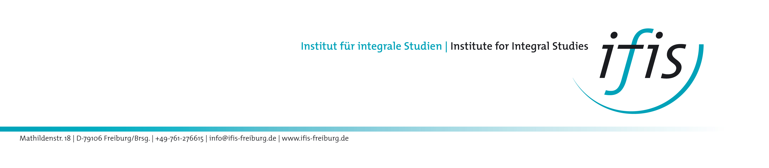

**Antrag auf Mitgliedschaft**

Hiermit bitte ich, (Name, ggf. Titel)

wohnhaft in (Strasse, Hausnummer)

(PLZ, Ort)

(Land)

erreichbar unter: (e-mail-Adresse)

(Telefon)

(weitere)

um Aufnahme in den Status als

Vollmitglied ( befürwortet durch       und       )

assoziiertes Mitglied

Fördermitglied

des Instituts für integrale Studien (IFIS) e.V. zum       (Datum im Format TT.MM.JJJJ)

Ich ermächtige das Institut für integrale Studien e.V., den Mitgliedsbeitrag/Förderbeitrag in Höhe von       € jährlich bzw .       € halbjährlich (gemäss der aktuellen Beitrags-ordnung) von meinem Konto abzubuchen (nur bei Konten in Deutschland)

Kontonummer

Name der Bank

BLZ

Der Mitgliedsbeitrag wurde in bar entrichtet oder überwiesen   
 (nur bei Konten ausserhalb Deutschlands)

Die Bestimmungen der Vereinssatzung kenne, anerkenne und unterstütze ich.

Ort, Datum Unterschrift